绝密★启用前

广西钦州市钦州港区2016-2017学年高一年级上学期12月份考试

地理试题

(时间：90分钟 满分：100分)
学校：___________姓名：___________班级：___________考号：___________
注意事项：
1. 答题前填写好自己的姓名、班级、考号等信息
2. 请将答案正确填写在答题卡上
一、 选择题
1.与下图所示水系形态相对应的地表形态特征是（ ）
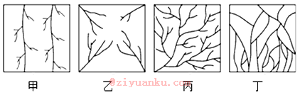
A．甲──平行岭谷 B．乙──中低周高
C．丙──北高南低 D．丁──地表崎岖
2. 关于水循环的叙述，正确的是（ ）
A.参与海陆间水循环的水量最大 B.陆地内循环只发生在内流区域
C.外流区域既有海陆间循环，又有陆上内循环 D.水循环使水体之间不能转化
3. 基本上不直接参与海陆间循环的河流是（ ）
A.尼罗河 B.伏尔加河 C.长江 D.多瑙河
4. 下列环节，参与海陆间循环的是（ ）
A.塔里木河的河流径流 B.亚马孙河的河流径流
C.未登陆的台风形成的降水 D.伏尔加河水注入里海
5. 读图 3-1-5 ，完成下题。
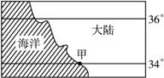
ziyuanku.com资*源%库图 3-1-5
若此时为1月，甲地的河水和地下水的互补关系最有可能是图3-1-6中的（ ）
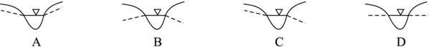
图 3-1-6
6.如图是“170°W附近三个观测站水温随深度变化曲线图”。三个观测站中（ ）
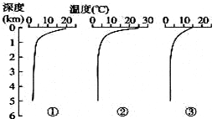
A．①位于大西洋 B．②的纬度位置最低
Ziyuanku.comC．③的海底地形是大陆架 D．0～1 km，①的水温变化比②大
7.近年来，高温、酷寒、干旱、洪涝等极端天气时有发生，气候异常逐渐趋于常态。有人认为2011年冬季欧洲地区遭遇了“千年极寒”，引发极寒的主要原因可能有（ ）
A．东澳大利亚暖流减弱 B．日本暖流减弱
C．墨西哥湾暖流减弱 D．巴西暖流减弱
8.地球大气与海洋是相互作用的。下列作用过程及其结果符合事实的是
A．大气通过降水将水分输送给海洋，驱动洋流
B．海洋通过辐射等形式将热量输送给大气，影响大气环流
C．大气通过对流将臭氧输送给海洋，加重赤潮
D．海洋通过蒸发将水汽输送给大气，形成信风
9.有关洋流对地理环境影响的叙述,正确的是( )
A．澳大利亚东岸气候特点,受沿岸寒流的降温减湿的影响很大
资*源%库B．顺洋流航行，可以增加航行速度和时间，从而节约能源，降低运费
C．北大西洋暖流的增温增湿对西欧海洋性气候的形成有显著作用
D．北太平洋渔场和秘鲁渔场均位于寒暖流交汇处附近
10.2011年11月29日中国南极科学考察船“雪龙”号驶抵中山站。下图为“南极科考船航行路线示意图”。据此完成下题。
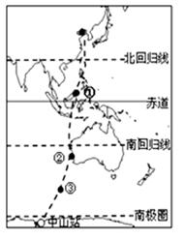
流经①②③海域的洋流类型依次是
A．暖流、寒流、寒流 B．暖流、寒流、暖流
C．暖流、暖流、寒流 D．寒流、暖流、暖流
11.秘鲁附近海域为世界著名渔场的原因之一是（ )
A．当寒暖流交汇处，鱼群回游
B．海区水流平慢，水温适中，鱼群聚集
C．有暖流经过，带来大量食饵
D．上升流把海洋深处的营养物质带上海面
12. 位于河流两岸的城市，其主要形状可能是（ ）
A.规则的圆形 B.规则的多边形 C.组团状 D.马鞍状
13.如图为北半球某河流部分河段的遥感图像，下列说法正确的是（ ）
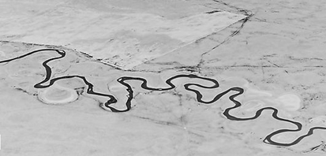
A．该景观形成于河流的中游、上游地区 B．该河段容易形成“地上河”
C．河流的右岸侵蚀比较严重 D．河流左岸河床较深
14.板块构造学说认为：( )
A．地中海的缩小和珠穆朗玛峰的抬升都是板块张裂形成的
资*源%库B．是板块的运动造成了大陆的漂移
C．全球共分为七大板块 D．地震多发生在板块的内部
15. 有关山地地区交通运输的说法，正确的是
A.山地地区相对高度大，地形崎岖，不能修建铁路
B.山地地区的交通方式以公路为主，其次才是铁路
C.山地地区的交通线路主要分布在山脊上，便于观光
D.山地地区修建铁路投资较小
16. 下列平原中，主要由侵蚀作用形成的是（ ）
A.东欧平原 B.亚马孙平原 C.密西西比平原 D.印度河恒河平原
17. 在温度变化、水、大气及生物的影响下，对地表或接近地表的岩石的破坏作用叫（ ）
A.固结成岩作用 B.搬运作用 C.侵蚀作用 D.风化作用
WWW.ziyuanku.com18. 图 4-1-2 中的沙丘，正在向北京移动的是（ ）
ziyuanku.com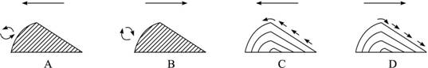
图 4-1-2
19. 关于地质作用的几种说法，错误的是（ ）
A.地质作用的能量来自地球本身
B.地壳始终在内、外力地质作用的相互作用下不断发展和变化
C.内力作用对地壳的发展和变化起着主导作用
D.在一定时间和地点，外力作用占优势
20.读图，以下叙述正确的是
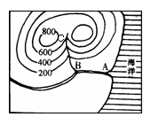
A．在河段C，河谷横剖面呈槽形 B．在河段B，往往形成三角洲平原
C．在河段A，河谷横剖面呈“V”字形
D．在C河段，流水侵蚀主要表现为溯源侵蚀和下蚀
二、 综合题
21. 读图，回答下列问题。
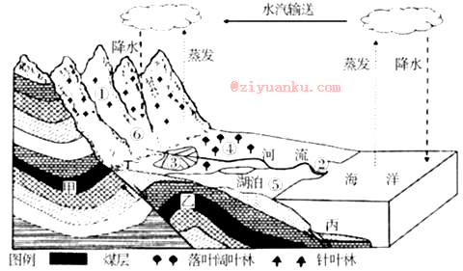
（1）写出图中河流所属的水循环环节。根据图中②、③两处的地貌类型，说出其成因并据此简述水循环的地理意义。
（2）由于人口增长，图中①、④两处的森林正在被日益扩大的耕地所取代。简述这一现象的发生对当地气候或河流水文特征产生的影响（任选其一回答），并说出这种地理要素间的相互影响所体现出的地理环境的基本特征。
煤矿透水事故是指矿井在建设和生产过程中，地表水和地下水通过裂隙、断层、塌陷区等各种通道无法控制地涌入矿井工作面，造成作业人员伤亡或矿井财产损失的水灾事故。
（3）若图中甲、乙两处为地下采煤矿区，请写出易发生透水事故的地区，并说明原因。
（4）若图中丙、丁两地是地震高发区，根据自然灾害的关联性特点，分别写出⑤、⑥两地极易诱发的自然灾害。
22. 读图，完成下列各题：
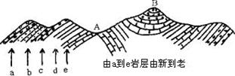
从地形看：A为________，B为________。从地质构造看，A是________，判断的依据是________________，B是________________。
A处地形的形成原因是______________。B处地形的形成原因是______________。
23.阅读图文材料，完成下列问题。
“沃克环流”是存在于赤道附近低纬地带的大气热力环流，图1是“太平洋正常年份‘沃克环流’的垂直大气结构图”。
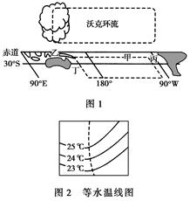
(1)指出图2中虚线可表示洋流甲、丙、丁中的哪个洋流及其名称，并分析对沿岸气候的影响。(6分)
(2)比较图中所示太平洋热带海区，正常年份东部表层海水温度与西部的高低，并分析其原因。(6分)
(3)分析正常年份太平洋热带海区东部和西部海面气压的差异，以及东部和西部沿岸降水量的差异。(8分)
(4)指出图中低纬地带甲、乙、丙三海区中，最可能出现大渔场的海区，并分析原因。(8分)
24.（20分）下图为世界两大主要的雨林分布地区略图，图M、图N分别为上图中M、N地的气温曲线一降水柱状图，读图回答下列问题。
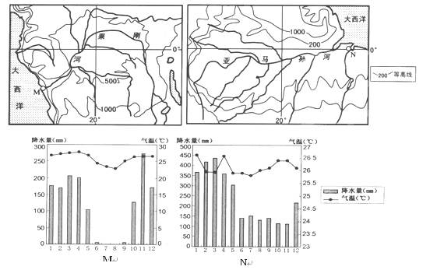
（1）比较刚果河和亚马孙河水文特征的相同之处。
（2）运用地理环境整体性原理，分析亚马孙平原热带雨林被破坏后对该地大气圈和水圈的不利影响。
（3）刚果盆地原始森林茂密，林木蓄积量大，但是伐木业极不发达，请结合所学知识分析其原因。
答案
一、选择题
1、 A 2、C3、B4、B5、B6、 B 7、 C 8、 B 9、 C 10、 A 11、 D12、C13、 B 14、 B 15、B 16.A17、D18、A19、AD20、 D
二、综合题
21、 （1）环节：地表径流
成因：②、③处均为流水沉积作用形成。
地理意义：塑造地表形态。
（2）对气候的影响：降水减少；气温日、年较差增大。
或对河流的影响：含沙量增大；水量季节变化增大。
体现出的地理环境的基本特征：地理环境的整体性。
（3）甲处
原因：位于向斜槽部（岩层向下弯曲），水体容易在此汇集。
（4）⑤地为海啸 ⑥地为滑坡、泥石流
22、（1）谷地 山岭 背斜
A地中心岩层向上拱起且中部岩层老两翼岩层新 向斜 B地中心岩层新翼岩层老
（2）背斜顶部受张力易被外力侵蚀，久之而谷地 考查地质构造和构造地貌。
23、 (1)丁洋流。东澳大利亚暖流。增温增湿。
(2)东部表层海水温度比西部低。原因是东部有(秘鲁)寒流流经，西部有(东澳大利亚)暖流流经。
(3)东部气压高，西部气压低。东部降水少，西部降水多。
(4)丙。原因是沿岸海区表层海水随(东南信)风而去，深层海水出现补偿上升运动，形成上升流，底层营养盐物质上泛，饵料丰富。
24、 （1）相同：以雨水补给为主；径流量大；水位季节变化小；含沙量小；无结冰现象。
（2）不利影响：径流变率增大（或答水旱灾害频繁）；水土流失，河流含沙量增大；导致温差变大，降水量（或空气湿度）减小；导致大气碳氧平衡失调。
（3）原因：四周地形崎岖（或答盆地四周多山地），陆地交通不便利；河流下游流速快（或海岸线平直），沿海无大型港口，水运交通不便；本地经济落后，市场狭窄（或木材需求量小）。

